## Форма «На заселение»

### Интерфейс

Данная форма должна содержать данные о пациентах, направленных на заселение по электронному направлению и кнопки «Добавить». По умолчанию кнопка неактивна.

Параметры на форме:

1. Фамилия – строка ввода;
2. Имя - строка ввода;
3. Отчество - строка ввода;
4. Лечащий врач – список выбора;
5. Кнопка «Поиск».

Примерный вид формы (рисунок 7):

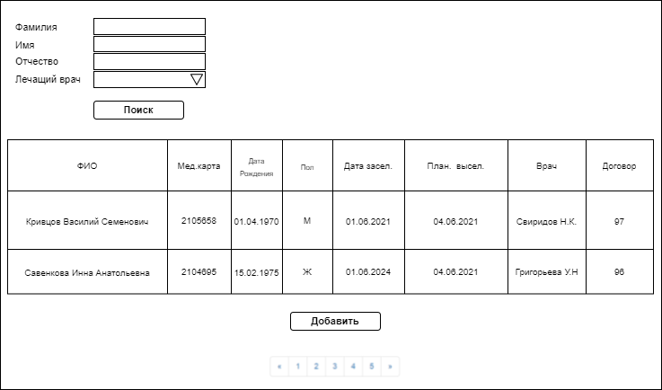

Рисунок 5 – форма «На заселение»

**Примечание:** Данные берутся из таблицы Habitation по полю status со значением 'send'

### Алгоритм

При заполнении параметра(-ов) на форме и нажатии на «Поиск» происходит поиск согласно введенным параметрам.

При выборе пациента из списка становится активной кнопка «Добавить».

При нажатии на «Добавить» данные пациента добавляются на форму «Карточка пациента», форма закрывается.

При успешном выполнении действия «Заселение» пациент удаляется из списка в форме «На заселение».